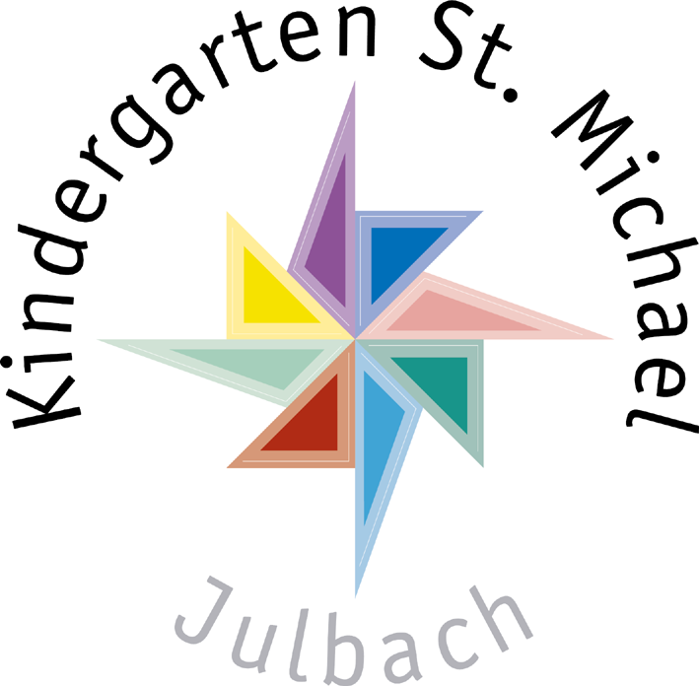
Anmeldung
im Kindergarten St. Michael/Julbach
für das Kiga-Jahr 2019/20

Folgender Termin ist für die
Anmeldung vorgesehen:

Donnerstag, 21.02.2019
8.00 – 14.00 Uhr
bzw. bei Bedarf auch schon vorher nach entspr. telefonischer Terminvereinbarung (Tel: 08571/5784)
In unserer Einrichtung bieten wir Betreuung für Krippen,- und Kindergartenkinder an.

Bereits im Vorfeld des Anmeldetags

- am Montag, den 18.02.2019
um 19.30 Uhr –

sind alle am Julbacher Kindergarten interessierten Eltern zu einer

Informationsveranstaltung bzgl.

- Betreuungszeiten,
- Gebühren,
- sowie das pädagogische Profil der Einrichtung

herzlich eingeladen!

Selbstverständlich nehmen sich das Kiga-Team, sowie Mitglieder des Beirats am Anmeldetag gerne für Eltern und Kinder Zeit, um einen „hautnahen“ Einblick in die pädagogische Arbeit der Einrichtung zu geben.

